12 DAŽNIAUSIAI PASITAIKANČIŲ PLYTELIŲ KLIJAVIMO KLAIDŲ
Plytelių klojimas nėra itin paprastas darbas, nes jam atlikti reikia specifinių žinių ir įgūdžių. Vis dėlto, tinkamai pasiruošus, apsišarvavus kantrybe, kruopštumu ir noru mokytis, įmanoma kokybiškai išklijuoti plyteles, net ir neturint tokio darbo patirties. Susipažinę su dažniausiai pasitaikančiomis plytelių klojimo klaidomis, šiems darbams pasirengsite kur kas efektyviau.

1. NETINKAMAI PARUOŠIAMAS PAGRINDAS
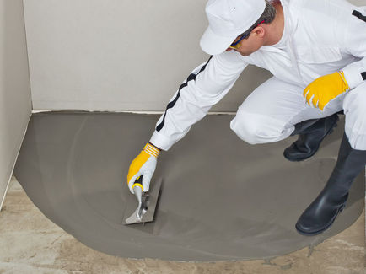
Vienas svarbiausių dalykų, kuriuo reikėtų pasirūpinti prieš klijuojant plyteles, – tai tinkamas pagrindo paruošimas. Įsitikinkite, kad tiek grindys, tiek sienos būtų lygios, sausos, nedulkėtos, be muilo ar riebalų dėmių, nes tai pablogina plytelės sukibimą su pagrindu. Taip pat patikrinkite, ar sienos, ant kurių planuojate klijuoti plyteles, nepadengtos vandeniui atspariais dažais. Jei jie tvirtai prikibę, neišvengiamai teks pasidarbuoti metaliniu šepečiu, jas suraižyti ir kruopščiai nuvalyti dulkes. Jei dažai vandeniui neatsparūs, sienas pakaks stipriai trinant nuplauti ir leisti paviršiams išdžiūti.
Knauf patarimas
Grindų pagrindo nelygumus nesunkiai išlyginsite savaime išsilyginančiu grindų mišiniu „M3 Allround“ arba „Nivello“. O remontinis glaistas „Reparaturspachtel“ bus nepakeičiamas, jei užtaisyti prireiks duobes ar skyles.

2. NEGRUNTUOJAMAS PAVIRŠIUS
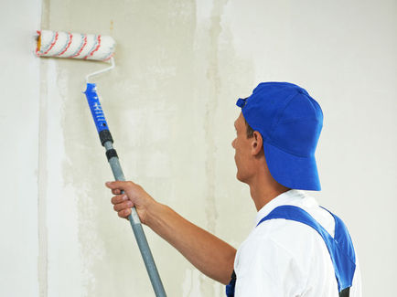
Nors taupant šis etapas neretai praleidžiamas, būtent gruntavimas užtikrina, kad plytelės puikiai sukibs su pagrindu, net ir klijuojant jas ant glotnaus paviršiaus.
Knauf patarimas
Jei plyteles klijuojate ant gipskartonio, smėlbetonio, tinko ar kito normaliai įgeriančio paviršiaus, naudokite gruntą „Tiefengrund“. Sudėtingesniais atvejais, kai pagrindas yra stipriai įgeriantis (akytbetonis), arba, priešingai, – beveik neįgeriantis (mozaikinio betono grindys, nenuluptų senų plytelių dangos, poliruotas betonas) tinkamiausias yra „Spezialhaftgrund“ gruntas. Šis gruntas naudojamas ir klijuojant plyteles ant medinių ar sudėtyje medžio turinčių pagrindų, pvz.: cemento ir pjuvenų, medžio drožlių plokščių ar orientuotų skiedrų plokščių OSB3.

3. NENAUDOJAMA HIDROIZOLIACIJA
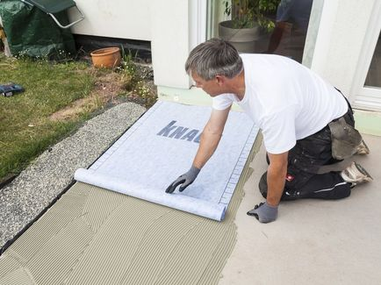
- 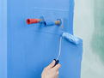
Plyteles klijuodami vietoje, kurioje bus drėgna ar net šlapia, tinkamai parengę pagrindą, būtinai ištepkite jį hidroizoliacija. Šis vandeniui atsparus sluoksnis užtikrins, kad, net ir prasiskverbus drėgmei pro plytelių siūles, sienos ir grindys išliks sausos.
Knauf patarimas
Atlikdami vidaus darbus, keliais sluoksniais užtepkite „Flächendicht“ teptinę hidroizoliaciją tose vietose, kurias gali pasiekti besitaškantis vanduo. Norėdami apsaugoti vidinius sienų bei grindų ir sienų kampus, būtinai įplukdykite elastingą hidroizoliacinę juostą „Flächendichtband“. Jei izoliuosite lauke esančius paviršius, pvz.: terasas, balkonus, naudokite vienkomponentę polimercementinę hidroizoliaciją „Flex-Dicht“.
Plyteles klijuodami ant mažiau stabilių paviršių, pvz., OSB, MDP plokščių ar sutrūkusio betono, padenkite juos ritinine hidroizoliacine skiriamąja danga „Abdichtungs und Entkopplungsbahn“. Ji ne tik apsaugo nuo vandens prasiskverbimo, bet ir neleidžia plytelėms atšokti ar sutrūkti, deformuojantis pagrindui.

4. PASIRENKAMI NETINKAMI KLIJAI
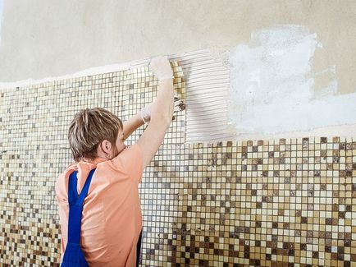
- 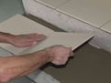
Plytelių klijai yra esminis faktorius, nulemsiantis, ar ši plytelių danga bus patvari ir ilgalaikė. Rinkdamiesi klijus, įvertinkite ne tik jų kainą, bet ir techninių savybių tinkamumą konkrečiai situacijai. Atkreipkite dėmesį į planuojamų klijuoti plytelių įgeriamumą, medžiagiškumą, formatą, pagrindo stabilumą, temperatūros pokyčius bei darbų atlikimo terminus.
Knauf patarimas
Siekdami palengvinti pasirinkimą, „Knauf“ specialistai sukūrė šešių rūšių aukščiausius kokybės standartus atitinkančius klijus. Įvertinę, kokių klijų jums reikia – standartinių, didesnės sukibimo jėgos, elastingesnių, baltos spalvos ar greičiau stingstančių – be vargo išsirinksite sau tinkamiausius „Knauf“ klijus: K1 , K2 , K3 , K4 , K5 ar K6 .

5. NETEISINGAI PARENKAMAS KLIJŲ SLUOKSNIS
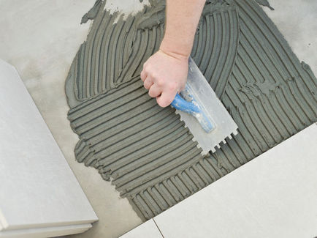
- 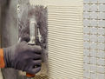
Prieš pradėdami kloti plyteles, įsitikinkite, kad pasirinkote tinkamiausią dantytąją glaistyklę. Šis įrankis užtikrina, kad klijų sluoksnis bus tinkamas ir tolygiai paskirstytas.
Knauf patarimas
Glaistykles rinkitės pagal dantukų dydį. Klijuodami didesnio formato plyteles, pvz., 60 x 60 cm, rinkitės 18 mm dantukų įrankį, klijuodami mažesnes, pvz., 5 x 5 cm, naudokite smulkesnių – tarkime, glaistyklę su 4 mm dantukais.

6. KLIJAI PER ILGAI PALIEKAMI ATVIRI
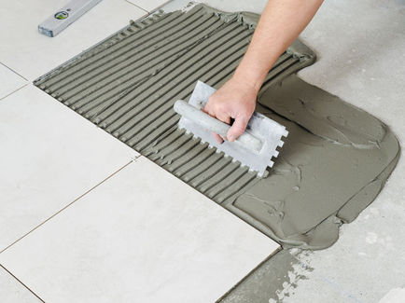
Klijais padenkite tik tokį pagrindo plotą, kurį sugebėsite iškloti plytelėmis per koreguoti skirtą laiką. Turėkite omenyje, kad aukštesnė temperatūra ir skersvėjis stipriai sutrumpina gamintojo nurodytą koregavimo laiką. Geras sukibimas su šviežiai užteptais klijais užtikrins, kad plytelės neatšoks ir bus ilgai eksploatuojamos.
Knauf patarimas
Užtrukę ilgiau nei planavote, pirštu patikrinkite, ar klijai neapsitraukė plėvele. Jei vis dėlto plėvelė jau susiformavo, teks pašalinti seną ir užtepti naują klijų sluoksnį. Verčiau nerizikuokite, nes sustingusių klijų pašalinimas po atšokusia plytele bus kur kas sudėtingesnis darbas.

7. NEĮRENGIAMOS DEFORMACINĖS SIŪLĖS
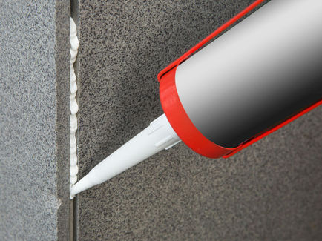
- 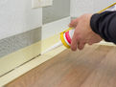
Įrengtos deformacinės siūlės neleidžia plytelėms atšokti ir sutrūkti. Nedidelėse patalpose deformacines siūles atstoja kampuose suformuotos siūlės. Tai vidinių sienų kampų bei sienų ir grindų siūlės. Jos dažniausiai užpildomos silikonu. Drėgnose patalpose rekomenduojama naudoti specialų vadinamąjį sanitarinį silikoną. Tokio tipo silikono sudėtyje yra medžiagų, kurios sumažina pelėsio atsiradimo riziką. Retesniais atvejais siūlės formuojamos, naudojant specialius profilius.
Knauf patarimas
Klijuodami plyteles, jų siūles sutapdinkite su pagrindo konstrukcinėmis deformacinėmis siūlėmis. Sanitarinio silikono „Sanitär Silicon“ spalvą pasirinkite pagal cementinio glaisto siūlių spalvą. Jei paviršius bus stipriai veikiamas saulės spindulių, ne rečiau nei kas 5 m įrenkite temperatūrines deformacines siūles. Tai ypač svarbu klijuojant tamsias ir (arba) didesnio formato plyteles.

8. PASIRENKAMAS NETINKAMAS PLYTELIŲ KLIJAVIMO METODAS
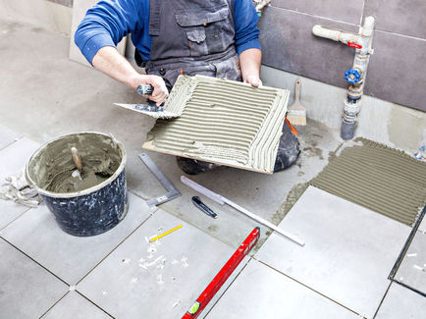
Būdas, kuriuo plyteles priklijuosite prie pagrindo, taip pat turės įtakos jų patvarumui. Nors kiekvienam iš metodų prireiks skirtingų laiko sąnaudų, klijavimo būdą rinkitės pagal plytelių dydį ir eksploatavimo sąlygas.
Knauf patarimas
Jei planuojate įrengimo darbus vidaus patalpose ir klijuosite sienines bei vidutinio ar mažesnio formato grindų plyteles, rinkitės paprasčiausią „floating“ metodą. Klijus užtepkite tik ant pagrindo, tada subraukykite juos atitinkamo dydžio dantytąja glaistykle.
Klijuodami plyteles ant šildomųjų grindų, šilumos laidumą pagerinsite taikydami mišrųjį „floating-buttering“ metodą. Klijus tepkite ant pagrindo ir subraukykite dantytąja glaistykle. Tada klijų užtepkite ir ant plytelės. Tai pagerins plytelės atsparumą didelėms apkrovoms bei šalčio poveikiui, jei plytelės klijuojamos lauke ar garaže. Šis klijavimo būdas laikomas kokybiškesniu, nes itin sumažina bet kurių plytelių atšokimo ir skilimo riziką.
„Buttering“ metodą, kai klijai tepami tik ant plytelės, naudokite perklijuodami pavienes plyteles.

9. PALIEKAMOS PER MAŽOS SIŪLĖS
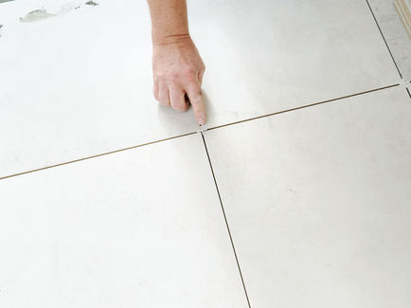
Plyteles veikiant kintančiai aplinkos drėgmei ir temperatūrai, kinta ir jų matmenys. Būtent siūlių užpildas užtikrina, kad viena į kitą įsirėmusios plytelės nesutrūktų ir neatšoktų. Net ir kalibruotų (tiksliai pagal dydį surūšiuotų) plytelių matmenų paklaida gali siekti iki 1 mm. Mažesnės plytelės, iki 20 x 20 cm, paprastai nekalibruojamos, todėl jų dydžių paklaida gali būti dar didesnė.
Knauf patarimas
Jei perkate nekalibruotas plyteles, geriau formuokite platesnę siūlę. Tokiu atveju dydžių skirtumas bus mažiau pastebimas. Tiems, kurie vizualiai teikia pirmenybę siauresnėms 1,5 mm siūlėms, rekomenduojame rinktis rektifikuotas (pjautas) plyteles su minimaliu iki 0,3 mm siekiančiu matmenų skirtumu bei atsižvelgti į konkretaus gamintojo rekomendacijas.

10. NETEISINGAI UŽGLAISTOMOS SIŪLĖS
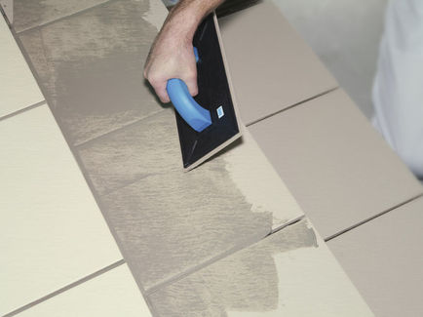
Prieš glaistydami siūles, įsitikinkite, kad iš jų visiškai išvalėte plytelių klijus. Praleidus šį etapą, stipriai nukentės estetinis vaizdas, o klijus šalinant glaistui išdžiūvus prireiktų itin daug laiko. Taip pat kruopščiai patikrinkite, ar siūlėse nepalikote neužpildytų tarpelių, pro kuriuos galėtų prasiskverbti drėgmė.
Knauf patarimas
Glaistą rinkitės ne tik pagal spalvą, bet ir pagal paskirtį. Plyteles klijuodami lauke, drėgnoje patalpoje arba patalpoje su įrengtu grindiniu šildymu, rinkitės elastingą „Flexfuge Elastic Plus“ glaistą. Kitose vidaus patalpose pakaks standartinio „Fugenbunt“ glaisto. Pasirinkę mozaiką iš daužytų plytelių ar klijuodami skaldyto skalūno plyteles, naudokite liejamąjį glaistą. Tokios dangos siūlės būna kintančių matmenų, t. y. siūlės plotis gali šokinėti nuo kelių milimetrų iki 3–5 cm, tad naudoti įprastų siūlių glaistų nepavyks. Be to, šis glaistas patogus naudoti, kai klijuojamos grindinės plytelės su ypač jautriu taršai paviršiumi, nes glaistas tiesiog liejamas į siūlę, t. y. nėra dengiamas visas plytelių paviršius.

11. GLAISTUI PLAUTI PASIRENKAMAS NETINKAMAS KIEKIS VANDENS
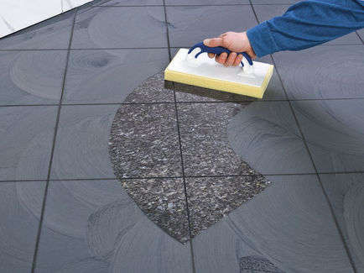
Plaudami glaistą nuo plytelių, pasirinkite optimalų kiekį vandens. Plaunant pernelyg sausai, ant plytelės paviršiaus gali likti glaisto likučių. Glaistui visiškai išdžiūvus, jį pašalinti nuo gerai įgeriančių plytelių, pvz., klinkerio ar natūralaus akmens, tampa itin sudėtinga. Tam, kad ištaisytumėte tokią klaidą, prireiktų specialių šveitimo priemonių ir daugybės rankų darbo.
Tačiau ne ką mažesnė blogybė plauti itin dideliu kiekiu vandens. Tokiu atveju iš siūlių glaisto išplaunamas pigmentas ir, išdžiūvus siūlių užpildui, matomi šviesesni ruožai ar net baltų apnašų žymės. Be to, per didelis kiekis vandens gali sumažinti glaisto tvirtumą.
Knauf patarimas
Glaistui plauti patogiausia naudoti specialiai tam skirtas kempines. Prieš nuplaudami glaisto perteklių, kempinę nugręžkite tiek, kad vanduo nevarvėtų. Norėdami darbą atlikti kokybiškai, kuo dažniau ją išskalaukite švariame šaltame vandenyje. Tai neleis šlapiems cemento likučiams patekti į siūlę ir pakeisti jos spalvą.

12. PLYTELĖS KLIJUOJAMOS BE IŠANKSTINIO PLANO
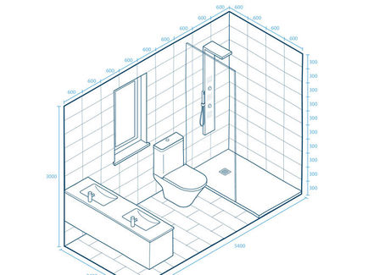
Galutiniam plytelių vaizdui didelės įtakos turės numatytas klojimo brėžinys. Patalpa ar pastato siena vizualiai gerokai skirsis, atsižvelgiant į tai, kokia kryptimi jas suklosite (vertikaliai, horizontaliai ar kitu nestandartiniu kampu). Plytelių suvedimo kampuose bei patalpos kraštuose sprendimus taip pat apgalvokite dar iki klojimo darbų pradžios.
Knauf patarimas
Dar prieš pradėdami klijavimo darbus numatykite, ar plyteles klosite simetriškai su santechnikos elementais, ar neliks siaurų (mažesnių nei 5 cm) juostų patalpos kampuose, ar išoriniuose kampuose plyteles suvesite 45 ar 90 laipsnių kampu. Jei darbams atlikti samdysite meistrus, iš anksto pateikite jiems brėžinį. Taip išvengsite nemalonios situacijos, kai reikia perkloti jau supjautas ir suklijuotas plyteles. Be to, turint plytelių išdėstymo brėžinį, galima labai tiksliai apskaičiuoti jums reikiamų medžiagų kiekį.
Įvertinę įvairius rizikos faktorius, dėl kurių atliekant plytelių klojimo darbus gali atsirasti klaidų, galėsite nesunkiai išvengti nepageidaujamų padarinių: plytelių atšokimo, skilimo ir siūlių trupėjimo. Norėdami išgauti maksimaliai kokybišką rezultatą, naudokite visą „Knauf“ produktų liniją: hidroizoliacines medžiagas, gruntą, plytelių klijus ir siūlių glaistą.

